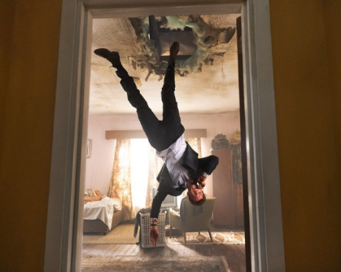
Novokain
(Novocaine)
Premiéra: 20. 3. 2025

UIP – Paramount, USA 2025
Režie: Dan Berk, Robert Olsen
Scénář: Lars Jacobson
Kamera: Jacques Jouffret
Hudba: Andrew Kawczynski
Hrají: Jack Quaid, Amber Midthunder, Ray Nicholson, Matt Walsh, Betty Gabriel

Říkají mu Novokain, protože díky vzácnému „postižení“ necítí fyzickou bolest. Unesli byste někomu takovému přítelkyni? V akční komedii Novokain se přesvědčíte, že by to byl ten vůbec nejhorší nápad.
Nathane Cain (Jack Quaid, hvězda úspěšného seriálu Banda) trpí vzácným onemocněním, které mu znemožňuje cítit fyzickou bolest. Většina lidí by toho využívala k udržování vysoké hladiny adrenalinu v krvi, ale Nathane dělá pravý opak. Žije poklidným životem bankovního úředníka, který až úzkostlivě dbá o vlastní bezpečí. Co kdyby se někde zranil a vykrvácel, aniž by si toho všiml? Teprve když se o něj začne zajímat nová kolegyně, začne pomalu odhazovat zábrany. Mohla by z toho být krásná romance, kdyby do banky nevtrhli tři ozbrojení lupiči a s lupem si jako rukojmí neodvedli i Nathanovu potenciální životní lásku. V Nathanovi bouchly saze a na vlastní pěst se vydává po stopách únosců. Co na tom, že se neumí prát ani střílet? Když vám pistole spadne do rozpáleného friťáku a vy se pro ni nebojíte sáhnout, máte obrovskou výhodu. A sám Nathan ji postupně využívá s čím dál větší chutí a vynalézavostí. Bude to ale na ty všehoschopné gaunery stačit? Obzvlášť když má Nathan v patách policii, která ho považuje za komplice pachatelů…
Režisér Robert Olsen považuje Novokain za akční film s velmi originálním přístupem. „Není to ani John Wick, kde by hrdina zvládal boj s obrovskou přesilou, ani příběh, kde se z obyčejného chlápka vyklube bývalý elitní zabiják. Náš hrdina je výjimečný tím, že se moc prát neumí, ale díky tomu, že ustojí i tu největší nakládačku, vždycky najde cestu, jak vyhrát,“ říká režisér.

Přístupnost: mládeži do 15 let nepřístupný
Žánr: akční komedie
Verze: anglicky s českými titulky
Stopáž: 110 min
Formát: 2D DCP, zvuk 5.1, 7.1
Monopol do: 20. 3. 2028
Programování: Zuzana Černá, GSM: 602 836 993, cerna@cinemart.cz
Filmy si objednejte na www.disfilm.cz

